أسس الزخرفة الإسلامية
التوازن |  | 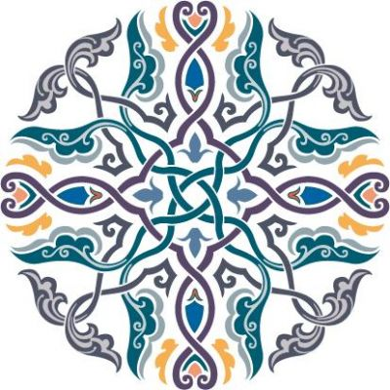
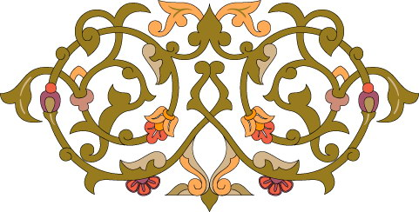 |  | التناسب
التناظر أو التماثل |  | نصفي | كلي
 |  | 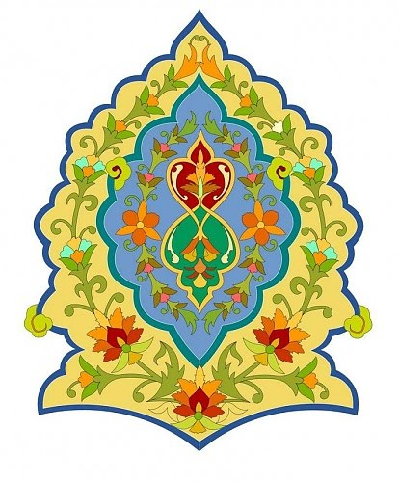 | 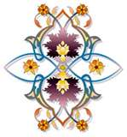
نقطة | خط | التشعب
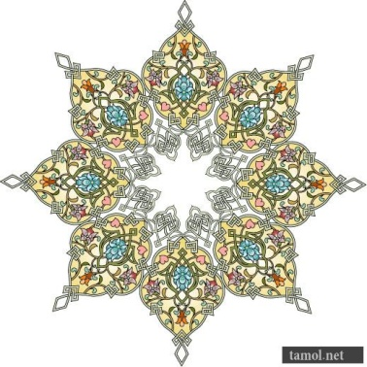 | 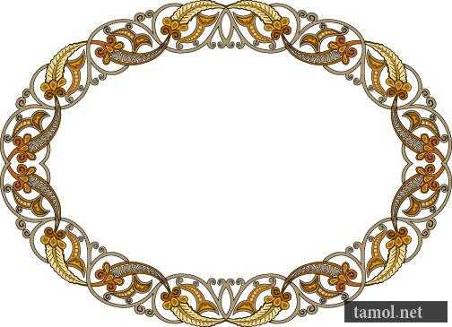
بسيط | متعاكس | التشابك
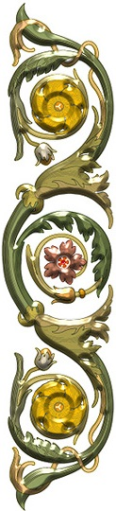
التكرار | عادي | 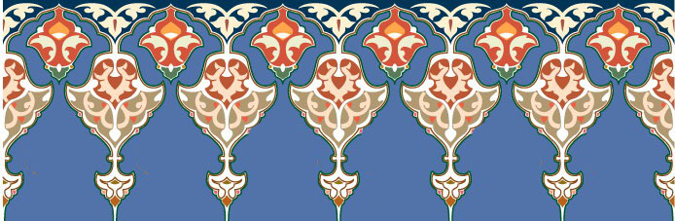
 | متعاكس | 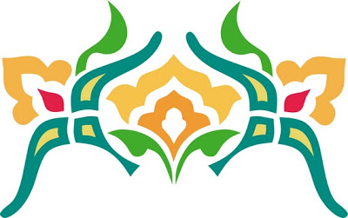
 | متبادل

